DOMENICA 17 MAGGIO 2026
MANTOVA: ATTRAVERSO LE CHIUSE DI LEONARDO CON PRANZO -VISITA A BORDO DI 2 NAVI -
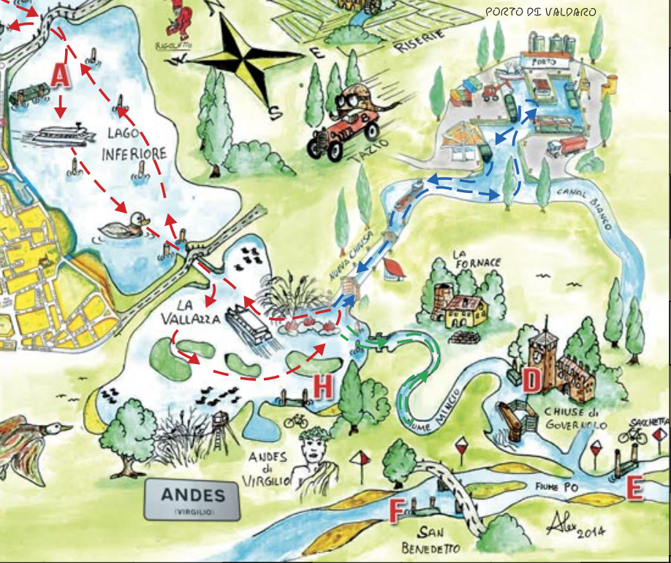
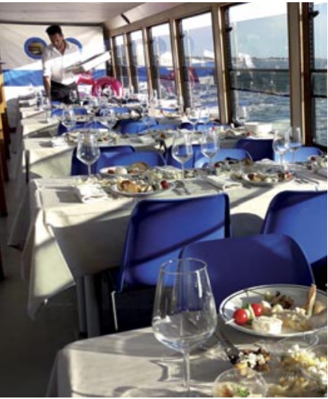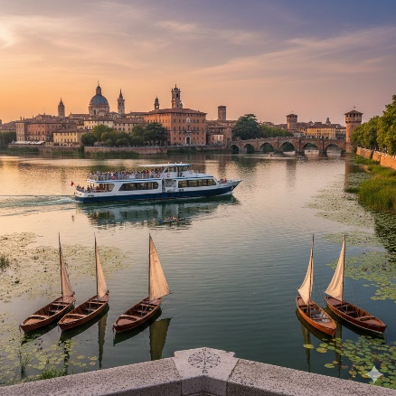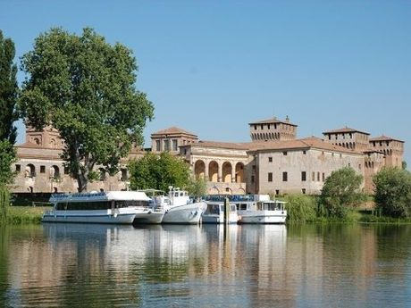
Ritrovo dei partecipanti presso i luoghi convenuto per l’incontro alle ore ..e partenza per Mantova. Sosta per la colazione libera in autogrill. Arrivo a Mantova

1° PARTE: Navigazione: LAGO SUPERIORE Intorno alle ore 10.15-/ 10.30 partenza da Mantova con una prima motonave da Mantova – Pontile C- Lago Superiore. Navigazione all’interno della riserva “Valli del Mincio”, una delle più importanti ed estese zone umide del Nord Italia, è un’area protetta del Parco Naturale del Mincio, che comprende le divagazioni del fiume Mincio ed il bacino del Lago Superiore; caratteristica le fioriture del “Loto” nei mesi Estivi”; ore 11.45 sbarco a MANTOVA (Pontile C – Lago

Superiore – Giardini Barbato,2) A piedi trasferimento dal pontile C (Lago Superiore) al pontile B (Lago di Mezzo) – 15 minuti costeggiando il Lungolago di viale Mincio.

2° PARTE Navigazione con percorso: MANTOVA, I SUOI LAGHI, IL PARCO NATURALE e LE CHIUSEdi Leonardo (con pranzo a bordo – durata 2,30 h) ore 12.45 Check-in a Mantova al pontile di imbarco B di viale Mincio – Lago di Mezzo; ore 13.00 Partenza con M/n "River Queen" da Mantova pontile B Inizio navigazione, si naviga sul Lago Inferiore e di Mezzo in vista dello scenario architettonico più classico della città gonzaghesca che si specchia nelle acque dei suoi laghi. La navigazione procede poi nella Vallazza fra le caratteristiche presenze di flora e di fauna che vivono in questa zona umida protetta dal Parco Naturale del Mincio, dove fioriscono ninfee bianche, gialle, castagne d’acqua e fiori di Loto, nei mesi estivi. Nel cuore della Riserva una “conca di navigazione” che ci consentirà di superare il dislivello di mt. 1,50 circa. E come un ascensore si avrà l’accesso dalla “riserva” al Porto Commerciale di Valdaro e al Fissero Tartaro Canalbianco.
ore 15.30 sbarco a Mantova pontile B (Viale Mincio – Lago di Mezzo);

MENU’ PRANZO A BORDO: Papiro di salumi mantovani (salame, pancetta, porchetta, crudo nostrano), Tortelli di zucca - Lonzino ai pepi con pomodorini confit, olive taggiasche e misticanza, Torta sbrisolona mantovana Pane, Vino lambrusco mantovano e acqua minerale, Caffè.

ore 15.30 visita guidata al centro storico della città di Mantova (patrimonio Unesco) Mantova è una città circondata da 3 laghi artificiali e situata in Lombardia. È nota per l'architettura rinascimentale degli edifici eretti dai Gonzaga, come il Palazzo Ducale. Questo edificio imponente ospita la Camera degli Sposi, decorata da affreschi di Andrea Mantegna. I Gonzaga fecero erigere anche il Palazzo Te, noto per la Sala dei Giganti, in cui ogni superficie è ricoperta da dipinti di scene mitologiche. Alle ore 17.00 circa fine delle visite. Rientro verso il deposito con Arsago Seprio
La QUOTA DI PARTECIPAZIONE con un minimo di 35 PERSONE è DI EURO: 125.00
La quota comprende: Viaggio in Bus Gran Turismo, accompagnatore, 2 Navigazioni, pranzo a bordo comprese le bevande, visita guidata di Mantova, passaggi nave con guida a bordo che commenta il percorso in lingua italiana. TErnini e condizioni sul sito www.de-maria-viaggi.it tel 0331 273422 – per prenotazioni prego versare euro 30.00 alla conferma e saldo 10 gg prima della partenza
